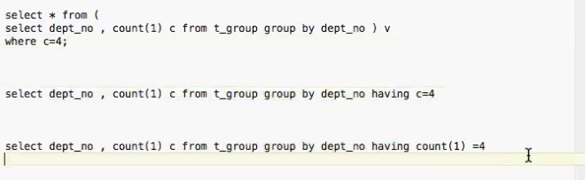

完全效果一样的结果，sql的写法不大一样。

执行计划：

先看执行计划，然后再去看sql。

Desc/explain select * from xxx 查看select的执行计划。

Mysql5.7 新增功能：可以查看执行当中的sql执行计划。

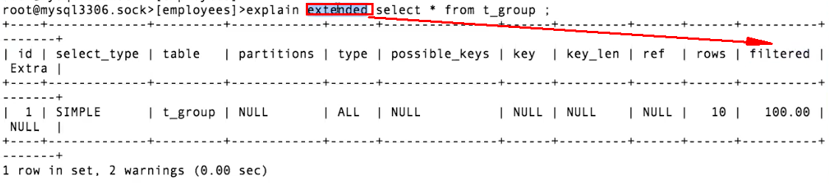

Extended 在5.7中可以使用，在执行计划中添加extended执行计划会出现filtered这个选项。

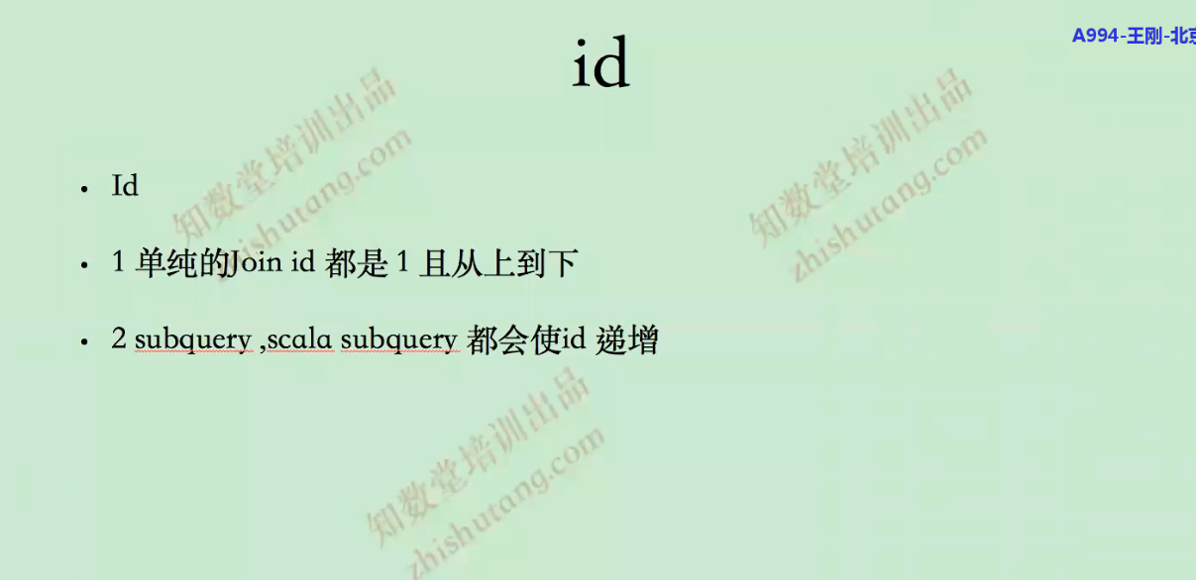

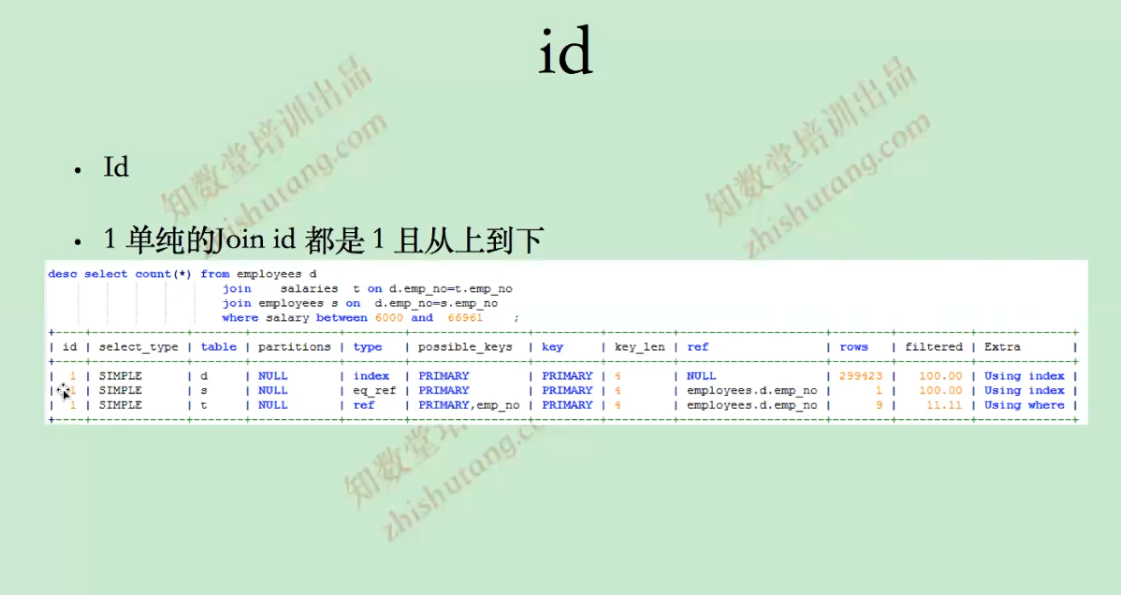

驱动表：先从哪个表的那个列先开始查询，那么在执行计划中的体现就是第一行是驱动表。

查看执行计划从第一行开始看，一行接着一行往下看。

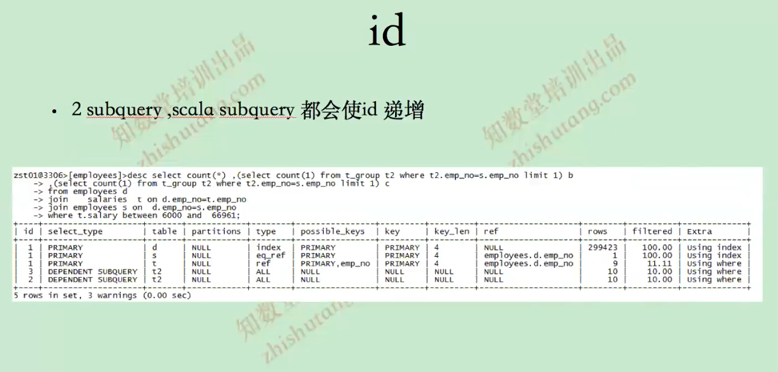

什么是子查询：from 之后出现的select 就是子查询

什么是标量子查询：select 和 from 之间的子查询就是标量子查询

Id自增代表什么意思？老师没有讲解



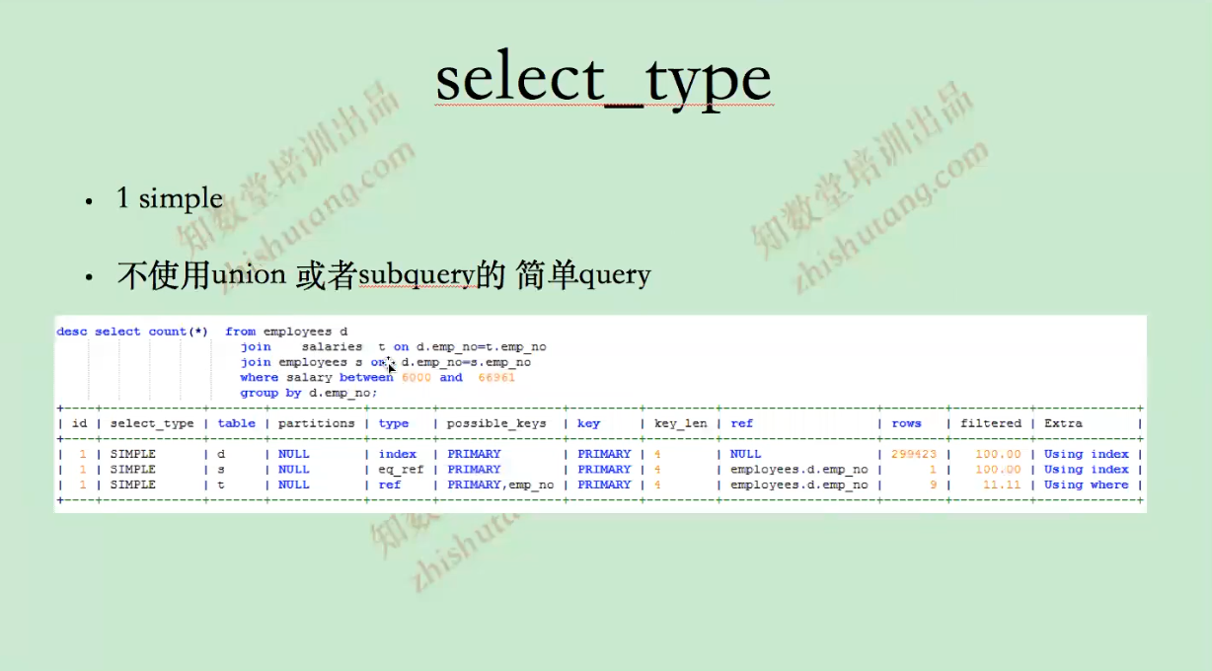

Mysql5.7有一个适度合并的功能。

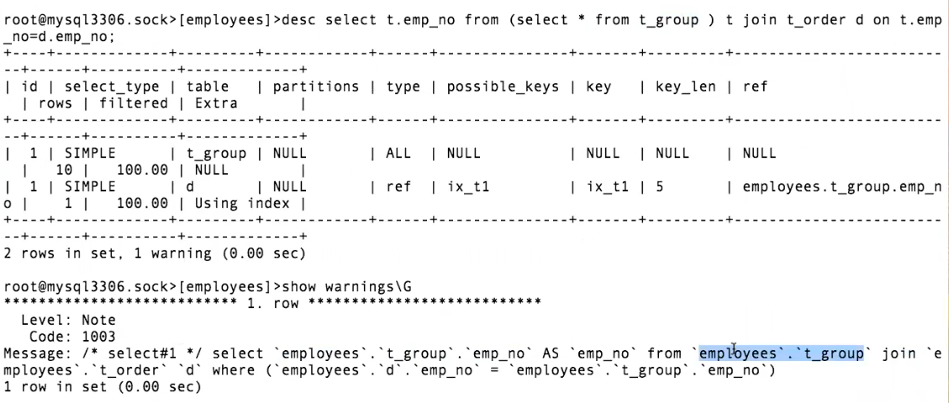

把子查询的括号弄没了。

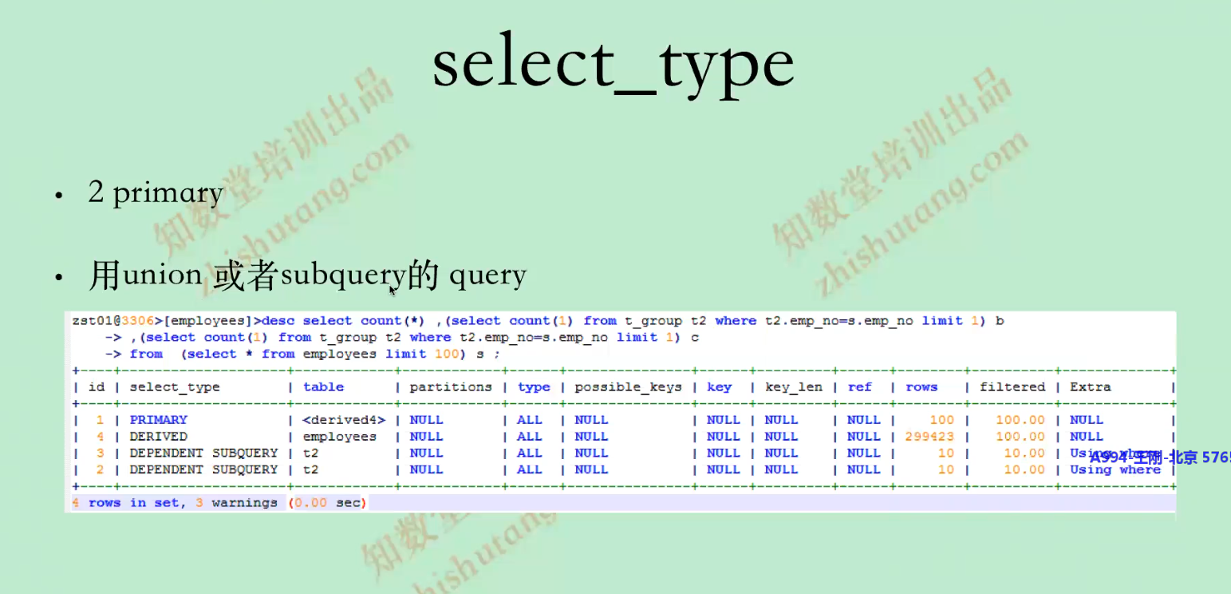

这里的subquery 是没有合并的子查询，limit会使子查询合并不了。

Primary和simple 只能存在一种情况。

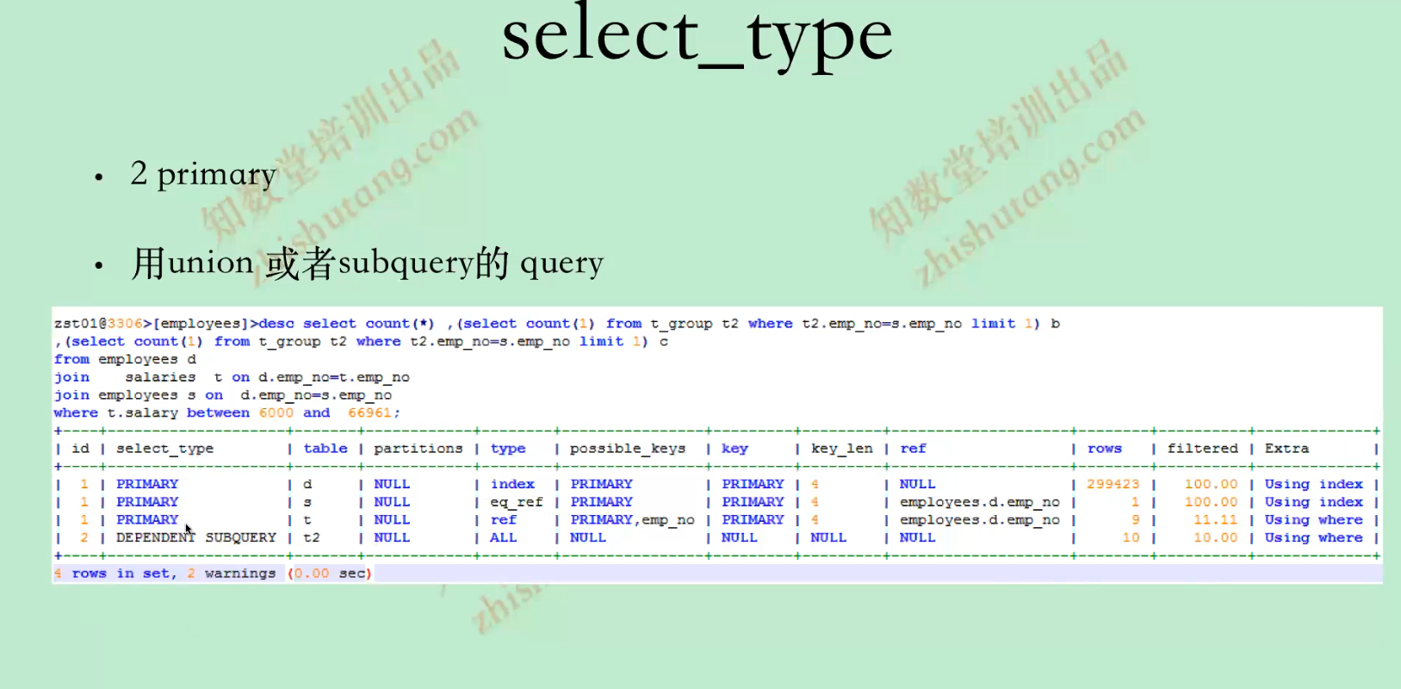

如果在执行计划的select_type中有primary，一定有子查询没有被合并。疑问？合并会使效率提高么？

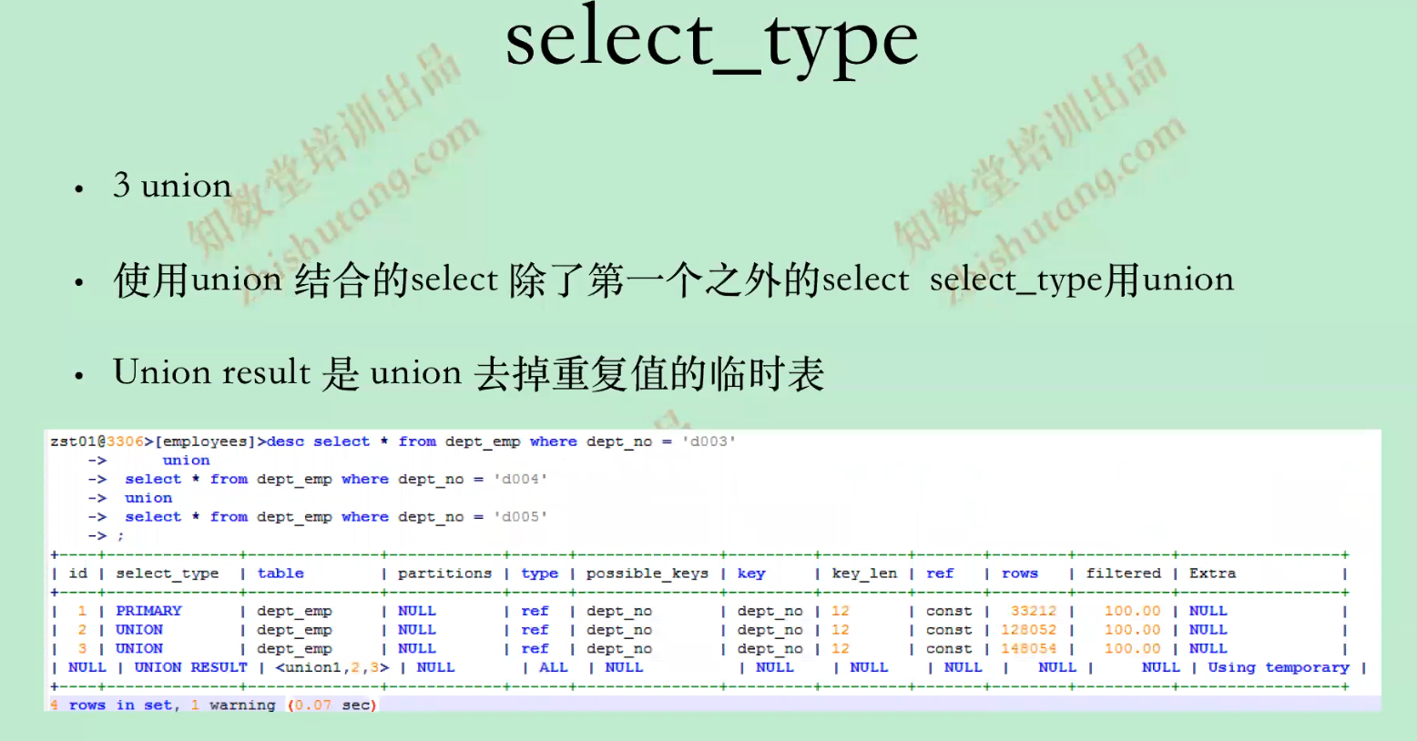

<union1,2,3>中的1 2 3 使id的值

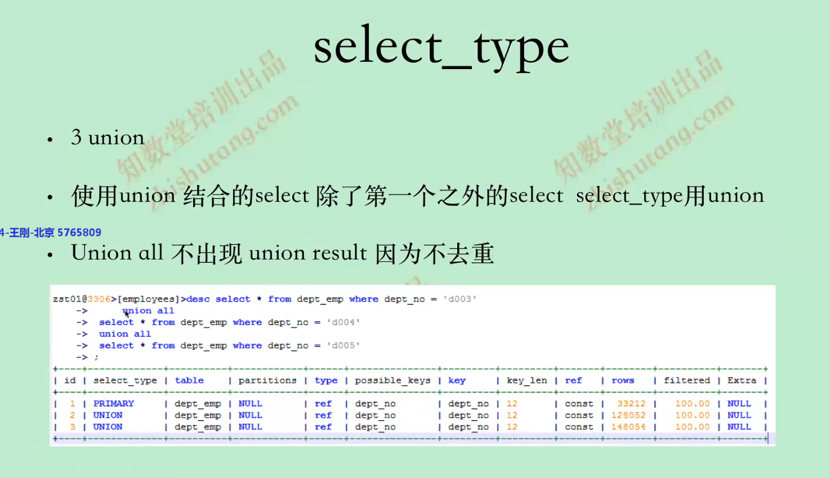

Mysql5.7 之后就没有union result了，但是在mysql5.6中还有

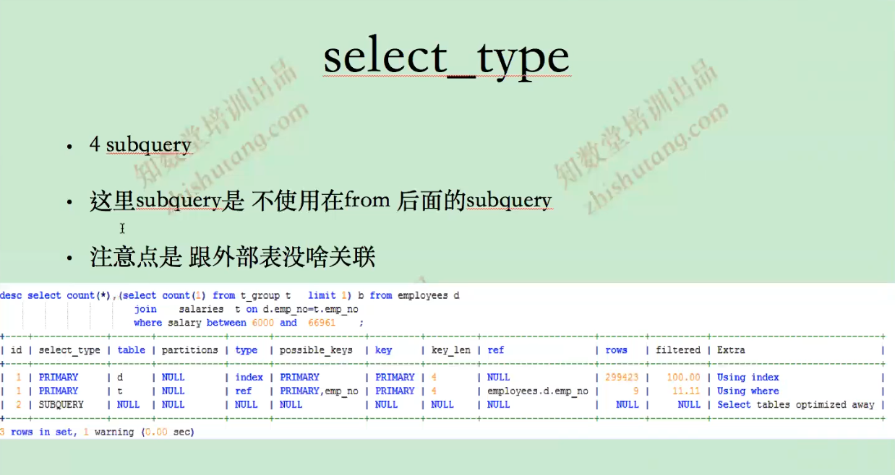

在这个例子中，select count(1) from t_group t limit 1 和 employees 没有任何联系。

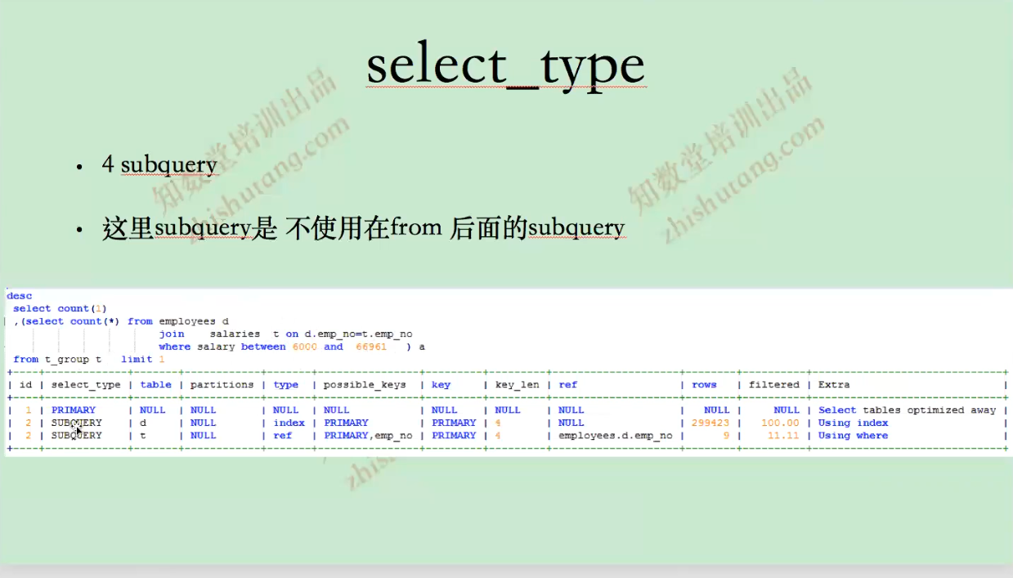

a 和 t 没有任何联系。

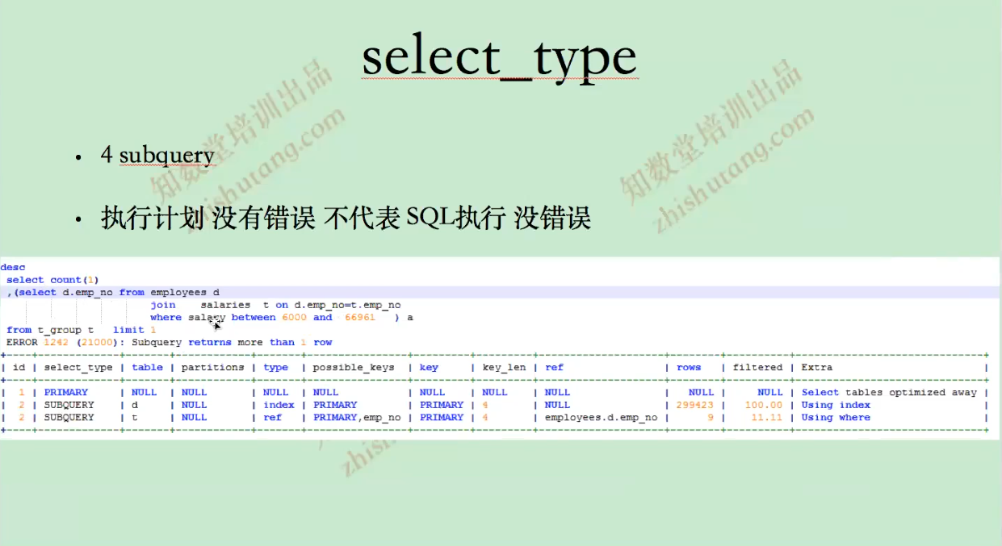

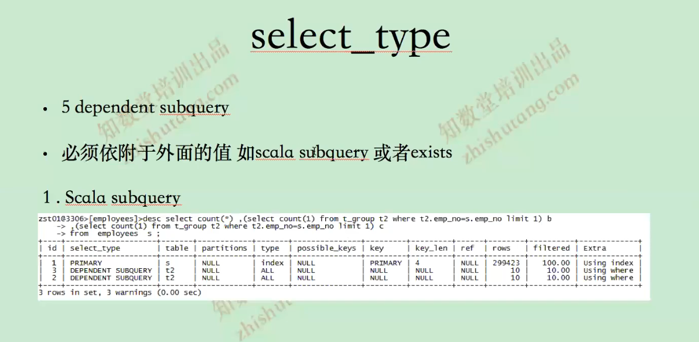

标量子查询：select 和 from 之间的 子查询，并且依赖外部数据。上例子中，b c 都依赖s。并且标量子查询的执行次数依赖s结果集的数量，s结果集数量10条标量子查询就执行10次。

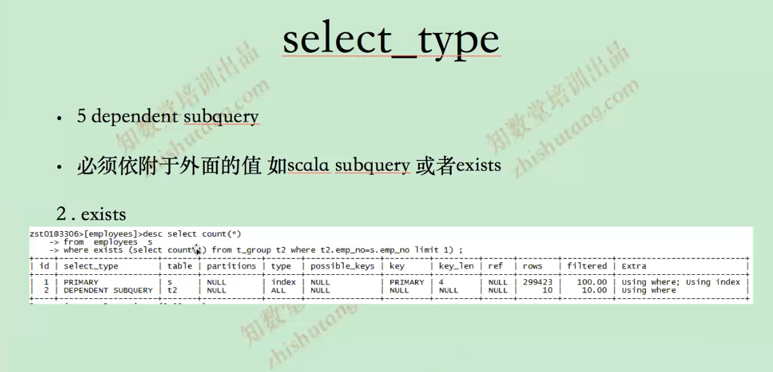

Exists 优化思路：只要有exists，在执行计划里面就是dependent subquery 形式，那么百分百就是依赖形式，依赖行只能做为被驱动表。

Mysql优化器：

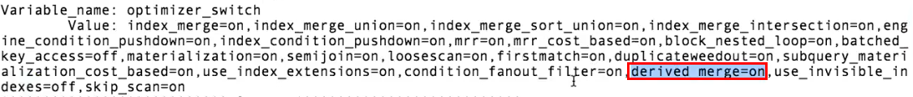

如果这个参数使on，子查询合并就开了。

在写sql的时候最好一个表明起不同的别名，因为在执行计划的table列会显示出来。如果都是一个名字执行计划也会给起别名，可能会看不懂，不如我们自己器别名了。

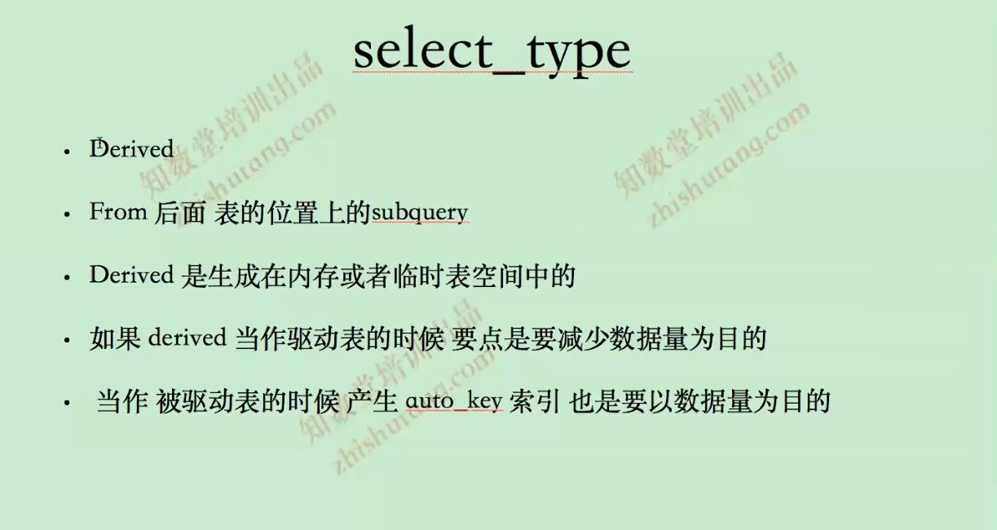

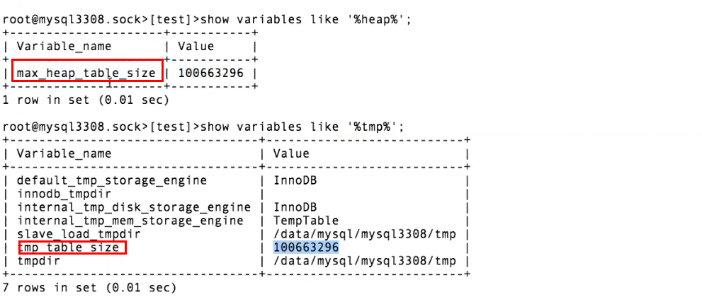

这两个参数一般设置为一样大小，8.0之前决定着子查询在内存使用空间，一旦超过就会写到磁盘的临时表空间里面。

Mysql5.5的优化策略，把from后子查询全部打开，改成join，在5.5之后就没有必要了。

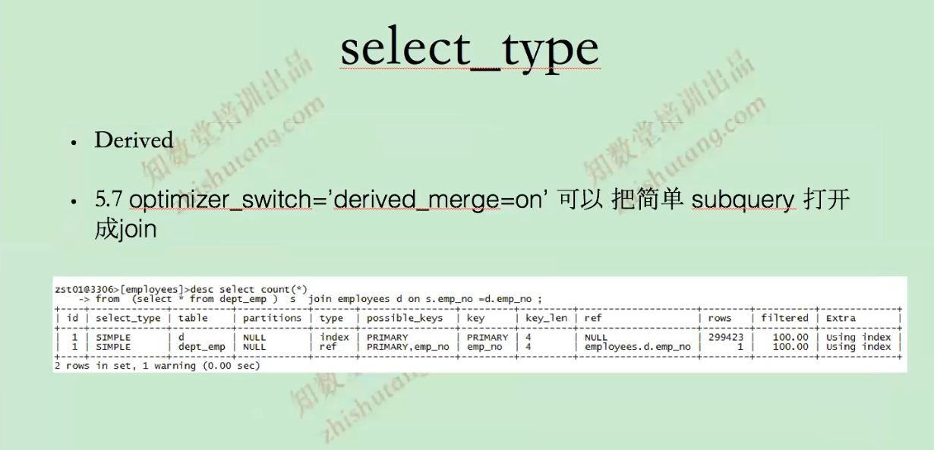

同样的sql，在5.6 和 5.7执行计划完全不一样，5.7可能导致mysql服务器宕机。5.6反而查询很快。

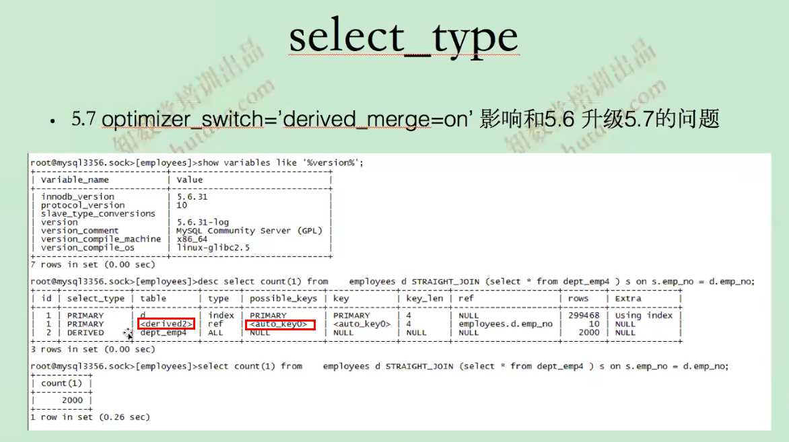

Mysql5.6的执行计划会生成auto_key,扫描行数只有10条。查询起来很快。

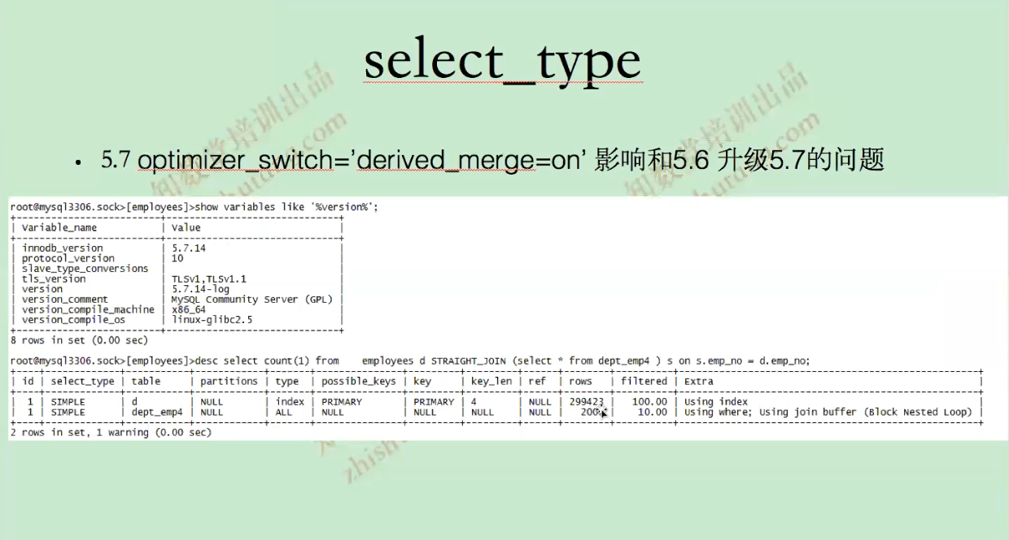

Mysql5.7的执行计划，相当于两个for循环嵌套，外层循环时299423次，内层循环是2000次，而5.6也是相当于两个for循环，外层循环时299423次，内层循环是10次，为什么会这样？因为上面的参数在5.6没有，5.7有并且默认是打开的。打开了就会把子查询改为join，使用show warnings 可以查看5.6 和5.7最后被mysql优化之后的sql。

核心问题就是：被驱动表没有索引。

解决办法：1 给dept_emp4表的emp_no添加索引

2 5.6 和5.7的区别之一，就是子查询有没有被打开形成join，5.6快的原因就是没有被打开，那么我们可以使用limit等让子查询不被打开。

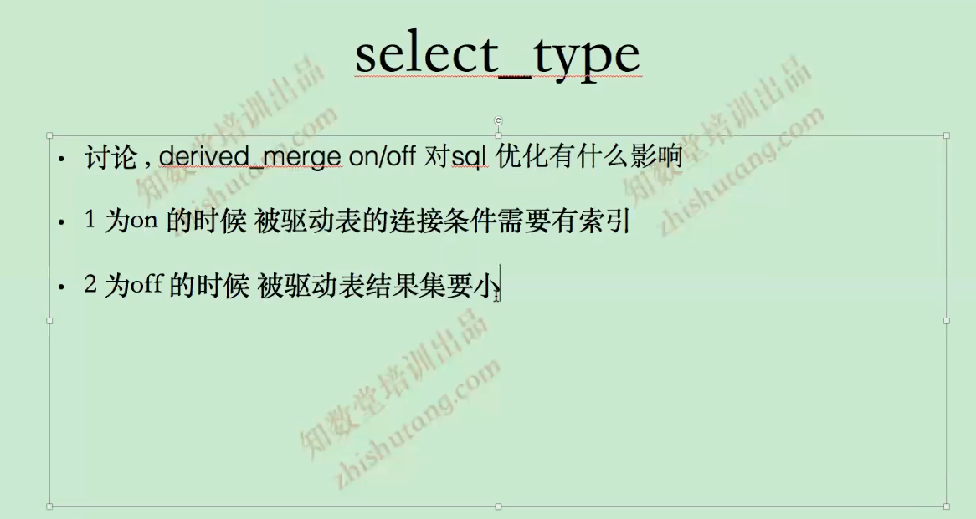

Mysql5.6 不能随便在子查询上添加括号，有可能产生auto_key，在5.6中加快了查询速度(数据量少的时候)，但是产生auto_key 会消耗资源。

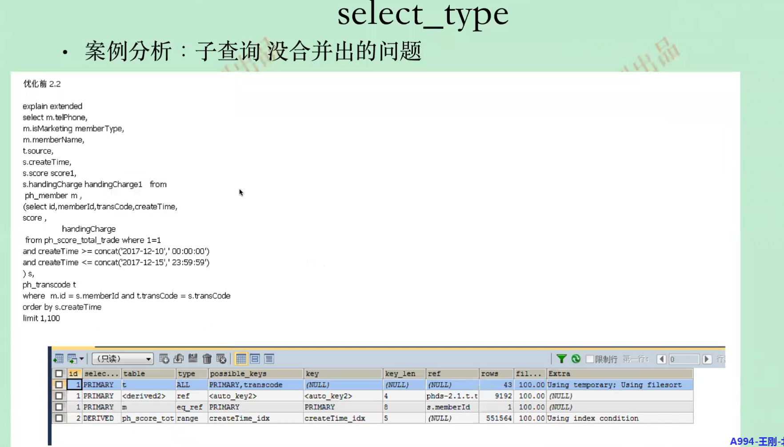

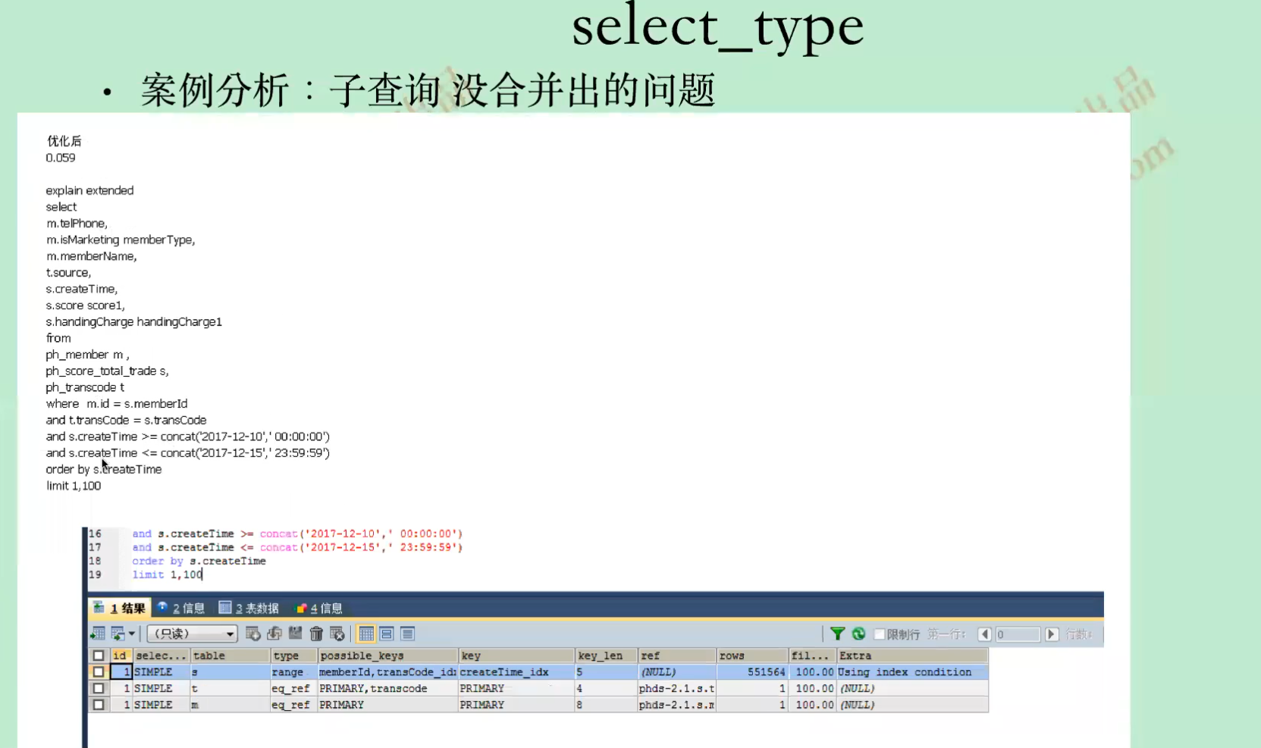

Mysql5.7的案例：

